VALTUR DJERBA GOLF RESORT & SPA 4*
Djerba – Tunisia
12 – 19 Giugno 2023
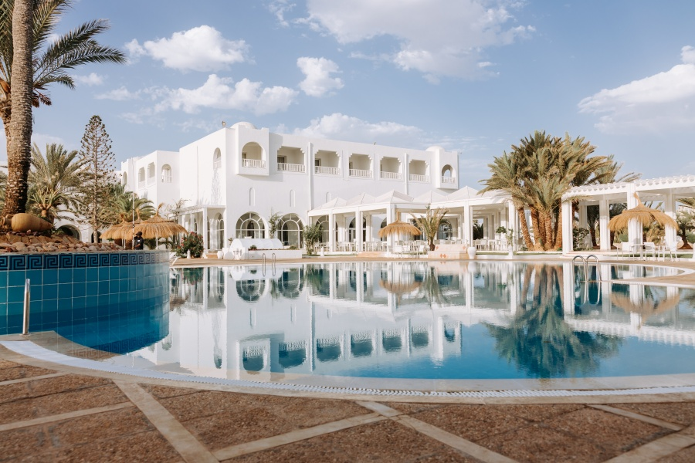

Il Valtur Djerba Golf Resort & Spa 4* è situato direttamente su una bellissima e ampia spiaggia di sabbia fine, di fronte all’unico campo da golf di 27 buche (18+9) dell’isola di Djerba. Si distingue per la sua architettura che ricorda le tipiche costruzioni dell’isola, immerso in un parco privato di 14 ettari. L’hotel è dotato di ampi spazi comuni, sia esterni che interni, e di un importante centro benessere il Salus Golf Spa di 1200 mq, realizzato da Hoffer Group di Bolzano con tecnologia all’avanguardia. Uno dei punti di forza è l’incantevole spiaggia con palme e dune di sabbia bianca fino alla battigia, su un tratto di mare considerato il più bello di Djerba. Dista 6 km da Midoun, 18 km da Houmt Souk capoluogo dell’isola e 25 km dall’aeroporto internazionale di Djerba.

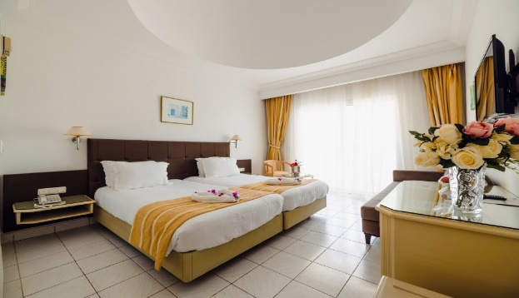
CAMERE: Le 275 camere e Suites sono tutte dotate di servizi con vasca o doccia, asciugacapelli, aria condizionata (dal 1° Giugno al 19 settembre), telefono, TV Sat, cassetta di sicurezza, mini frigobar rifornito all’arrivo di 2 bottigliette di acqua minerale e 1 soft drink, terrazzo con 2 sedie e 1 tavolino.
Le tipologie si suddividono in:
Classic di 25 mq con arredamento semplice e classico, letti Twin o matrimoniali, armadio, 1 bagno con toilette separata con W.C e Bidet
Superior di 27,5 mq con un arredo neoclassico, letto King size o Twin, con una occupazione massima 3 adulti (con divano letto per il 3° letto), 1 bagno con doccia o vasca, toilette separata con W.C e Bidet
Family Room Classic di 42 mq, composto da 1 camera da letto con balcone, armadio più 1 camera con 2 letti separati con finestra, 1 armadio, 1 bagno con vasca con toilette separata con W.C e Bidet, occupazione massima 4 persone (possibilità di inserire una culla)
Family Room Superior di 48 mq composte da 1 camere da letto con balcone, armadio più 1 camera con 2 letti separati, finestra e con un grande armadio (1 bagno con doccia con toilette separata con W.C e Bidet, con occupazione massima 5 persone (possibilità di inserire una culla)

RISTORAZIONE: Ristorante principale “Menzel” con servizio a buffet e bevande incluse (acqua e vino in bottiglia di vetro al tavolo; birra e soft drink alla spina), corner pizza e pasta con cuoco italiano. Settimanalmente sono previste cene a tema. Pizzeria “La Pergola” presso la piscina (aperto la sera). Ristorante Sporting Beach presso la spiaggia ed aperto sino al 18/9, incluso nell’all inclusive (su prenotazione) solo a pranzo con grill di carne e pesce, insalate, pizza e frutta. Su richiesta e con supplemento pesce pregiato (aragoste, gamberoni e spigole).
Per chi ama svegliarsi con calma, a colazione presso il bar in piscina Granada è previsto l’angolo Dolce Dormire che offre la possibilità di effettuare una colazione soft dalle 10:00 alle 11:00.
Intolleranze: per gli ospiti che soffrono di intolleranze al glutine sono disponibili prodotti base; i clienti potranno integrare il tutto con prodotti da loro forniti. È necessaria la segnalazione in fase di prenotazione.
Angolo pappe e mamme: offre uno spazio con assistenza durante i pasti e ad orari prestabiliti, con scalda biberon, microonde e sterilizzatore. Sono disponibili prodotti base.

ALL INCLUSIVE (in orari e luoghi prefissati) che prevede: Prevede: pensione completa con bevande ai pasti (acqua, vino, birra e soft drink alla spina), angolo pasta e pizza con cuoco italiano; presso il ristorante principale “El Menzel”. Possibilità di un pranzo light al ristorante “Sporting beach” (su prenotazione e aperto dal 30/05) con piccola selezione di carne o pesce grigliato, insalate, pizza e frutta (su prenotazione). Su richiesta e con supplemento pesce pregiato (aragoste, gamberoni e il pescato del giorno) specialità di carne e primi piatti (previsto uno sconto del 10% a tutti gli ospiti Valtur); a pagamento la sera. Presso il ristorante “il Gusto” è compresa una cena servita al tavolo con menu fisso di specialità Tunisine solo una volta a settimana (su prenotazione) Presso “La Pergola" pizzeria la sera pizza a scelta con servizio al tavolo (solo la sera su prenotazione). Snack dolci e salati dalle ore 10.00 alle ore 16.00 presso i bar della piscina e della spiaggia. Dalle ore 10.00 alle ore 24.00 consumo illimitato di bevande analcoliche, caffè locale, tè e bevande alcoliche locali (fino alle ore 22.00) presso i vari bar della struttura, secondo l’orario di ciascuno. Tutte le bevande sono alla spina e servite in bicchiere. A PAGAMENTO: bevande in bottiglia, alcolici locali dopo le ore 22.00, alcolici d’importazione e tutto quanto non indicato nella formula All Inclusive.
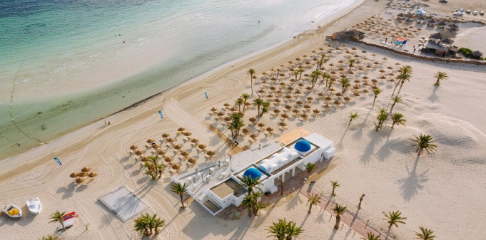
SPIAGGIA: Di sabbia bianca e fine, con fondale digradante su un tratto di mare particolarmente limpido. Utilizzo gratuito di lettini e ombrelloni fino ad esaurimento. Teli mare gratuiti su cauzione. Possibilità a pagamento di usufruire delle postazioni Vip “Gazebo” (con un cesto di frutta ed 1 soft drink) da prenotare in loco alla reception.

SERVIZI: 4 ristoranti, 5 bar, di cui un Blue lobby bar, un pool bar, uno Sporting beach bar (aperto sino al 19/9), un caffè moresco Andaluso, un discobar Mirage. Teatro all’aperto, parcheggio, e deposito bagagli. A PAGAMENTO: assistenza medica, servizio lavanderia, boutique, narghilè presso il caffè moresco, escursioni e sport acquatici motorizzati, lezioni di windsurf, green fee al Golf Club, massaggi e trattamenti estetici presso il centro benessere Salus Golf SPA con docce a getto, sauna svedese e bagno turco con aromaterapia e cromoterapia, bagno di fango e alghe, letti galleggianti caldi.

Wi-Fi: connessione disponibile e gratuita in tutte le aree comuni coperte dal segnale.

SPORT E TEMPO LIBERO: Per gli amanti dello sport, 3 campi da tennis in terra battuta (supplemento per l’illuminazione notturna), un campo da calcetto (supplemento per l’illuminazione notturna), un campo da pallavolo, beach volley e Beach tennis, attività sportive all'aperto, una palestra interna e ping pong.

GOLF: Situato nel cuore dell'area turistica e di fronte all'hotel Djerba Golf Resort & Spa, il campo da golf offre due percorsi da 18 e 9 buche (servizio a pagamento)

SALUS GOLF SPA: Il Djerba Golf Resort & Spa dispone di un centro benessere e di balneoterapia ultramoderno con una superficie di 1.200 m2. Realizzato dal gruppo italiano Hofer con le tecnologie più avanzate, è stato progettato per soddisfare tutti i tuoi desideri offrendo una moltitudine di trattamenti e massaggi (servizi a pagamento). Il nostro team qualificato guidato da un medico è anche a vostra disposizione per accompagnarvi in un'esperienza di totale relax e benessere di tutti i sensi.
Percorso benessere: Docce a getto con aromaterapia e cromoterapia - Sauna svedese con aromaterapia - Bagno turco con aromaterapia e cromoterapia - Vasca idromassaggio - Bagno di fango e alghe - Letti galleggianti caldi - Doccia scozzese - Doccia Vichy - Fontana di ghiaccio - Cabine per massaggi - Cabina massaggi shiatsu - Sala riposo e relax e sala tisane - Centro di bellezza e parrucchiere - Piscina interna riscaldata con vista panoramica

Il descrittivo si riferisce al 2022 e per il 2023 è soggetto a riconferma

Quote individuali di partecipazione – minimo 25 adulti paganti
Volo da Milano Malpensa + trasferimenti collettivi + soggiorno 7 notti camera classic in all inclusive

Camera doppia classic Euro 720,00
Camera singola classic* Euro 895,00
3° letto 2-12 anni n.c. in camera classic Euro 400,00
3° letto adulto in camera classic Euro 620,00
4° letto 02-12 anni n.c. solo in camera family Euro 540,00
Infant 0-2 anni nc** Euro 170,00
Supplemento camera family totale a camera a settimana Euro 160,00
Supplemento camera classic vista mare a camera a settimana Euro 85,00
Supplemento camera superior a camera a settimana Euro 85,00
Suppl. camera superior vista mare a camera a settimana Euro 170,00

* Camere singole contingentate e soggette a riconferma
Il numero massimo di singole confermabili è pari al 10% del totale camere confermato

** gratuiti nel letto con i genitori o in culla propria pasti da menù inclusi - Culla € 5 al giorno da pagare direttamente in hotel e da richiedere all'atto della prenotazione. Massimo una culla per camera.

La quota comprende:
- Volo speciale ITC, di linea o low cost con partenza da Milano Malpensa per Djerba
- Blocca prezzo
- 1 bagaglio a mano piccolo (dimensioni 40x20x25 cm)
- 1 bagaglio da stiva da 15 kg
- Soggiorno in camera classic al Valtur Djerba Golf Resort & Spa
- 8 giorni / 7 notti
- Trattamento di All Inclusive (in orari e luoghi prefissati) che prevede: pensione completa con bevande ai pasti (acqua, vino, birra e soft drink alla spina), angolo pasta e pizza con cuoco italiano; presso il ristorante principale “El Menzel”. Possibilità di un pranzo light al ristorante “Sporting beach” (su prenotazione e aperto dal 30/05) con piccola selezione di carne o pesce grigliato, insalate, pizza e frutta (su prenotazione). Su richiesta e con supplemento pesce pregiato (aragoste, gamberoni e il pescato del giorno) specialità di carne e primi piatti (previsto uno sconto del 10% a tutti gli ospiti Valtur); a pagamento la sera. Presso il ristorante “il Gusto” è compresa una cena servita al tavolo con menu fisso di specialità Tunisine solo una volta a settimana (su prenotazione) Presso “La Pergola" pizzeria la sera pizza a scelta con servizio al tavolo (solo la sera su prenotazione) Snack dolci e salati dalle ore 10.00 alle ore 16.00 presso i bar della piscina e della spiaggia. Dalle ore 10.00 alle ore 24.00 consumo illimitato di bevande analcoliche, caffè locale, tè e bevande alcoliche locali (fino alle ore 22.00) presso i vari bar della struttura, secondo l’orario di ciascuno. Tutte le bevande sono alla spina e servite in bicchiere. A PAGAMENTO: bevande in bottiglia, alcolici locali dopo le ore 22.00, alcolici d’importazione e tutto quanto non indicato nella formula All Inclusive.
- Inizio con la cena del primo giorno e fine con il pranzo dell’ultimo giorno
- Trasferimenti collettivi in bus aeroporto – hotel – aeroporto
- Utilizzo di ombrelloni e lettini in spiaggia (fino ad esaurimento)
- Assistenza Valtur in loco
- Telo mare gratuito (previo rilascio di una cauzione di € 10,00 a telo - previsto un cambio 2 volte a settimana)
- Polizza viaggia Sicuro (Per maggiori approfondimenti: https://www.valtur.com/assicurazione.html - La nomenclatura ed i contenuti delle polizze indicate si riferisce all’impianto assicurativo 2022: per il 2023 ci potrebbero essere delle variazioni)

La quota non comprende:
- Assicurazione annullamento facoltativa Unipol Sai per persona pari ad Euro 30,00 in doppia / Euro 35,00 in singola
- Eventuali assicurazioni integrative e facoltative
- Eventuale adeguamento carburante
- Eventuale adeguamento delle tasse aeroportuali
- Bagagli extra a mano e in stiva
- Tassa di soggiorno da regolare obbligatoriamente in loco se prevista
- Eventuale pasto extra in arrivo o in partenza (su richiesta e previa disponibilità)
- Ingresso al centro benessere e relativi trattamenti
- Eventuali polizze facoltative
- Mance
- Utilizzo sala meeting o spazi dedicati
- Cena di gala o speciali in esclusiva
- Torta con logo
- Escursioni
- Extra in genere e tutto quanto non espressamente indicato nella voce “la quota comprende”

DOCUMENTI RICHIESTI:
Per l'ingresso in Tunisia è necessario il passaporto con validità residua di almeno tre mesi. In caso di validità residua del passaporto inferiore ai 90 gg., si consiglia di rivolgersi preventivamente presso l'Ambasciata o i Consolati tunisini presenti in Italia. Nel solo caso di viaggio organizzato da Tour Operator (esibendo voucher turistico recante conferma della prenotazione alberghiera con le date del periodo di permanenza e il biglietto di ritorno la cui data corrisponda a quella del termine del soggiorno in Tunisia), l'ingresso nel Paese può essere in via eccezionale consentito con la carta d’identità valida per l'espatrio. La carta di identità deve ovviamente essere in corso di validità e riportare la foto e i dati personali del titolare. La fotocopia del documento NON può in nessun caso sostituire l'originale, nemmeno se si tratta di copia certificata conforme all'originale. Si segnala che le autorità di frontiera tunisine non riconoscono valida la carta d’identità elettronica esibita con il certificato di proroga della validità. Ugualmente non è accettata la carta d’identità cartacea con validità rinnovata mediante apposizione di timbro sul retro del documento. Inoltre, la carta di identità dovrà essere sempre in perfette condizioni, non usurata e non rilegata o riparata con pezzi di nastro adesivo.
La foto deve essere sempre totalmente visibile così come tutte le sue parti, senza abrasioni o cancellazioni. Si raccomanda in tali casi di utilizzare il passaporto onde evitare il respingimento alla frontiera. Si sconsiglia pertanto vivamente di tentare l'ingresso in Tunisia senza la documentazione richiesta. Ad ogni buon fine, si raccomanda ai viaggiatori diretti verso le varie destinazioni estere di munirsi comunque di passaporto. Il passaporto resta infatti il principale documento per viaggi all'estero. Per ulteriori approfondimenti si prega di consultare il sito www.viaggiaresicuri.it

LA POLIZZA VIAGGIA SICURO INCLUDE:
- Assistenza in loco per l’intero soggiorno
- servizio Customer Care Nicolaus
- Pagamento diretto e rimborso delle spese mediche, farmaceutiche ed ospedaliere con massimali che cambiano a seconda
delle destinazioni
- Inclusione delle patologie Croniche e preesistenti per assistenza e Rimborso Spese Mediche
- Consulenza medica telefonica 24 ore su 24, 7 giorni su 7 in tutto il mondo
- Segnalazione di un medico specialista all’estero, dopo aver richiesto una Consulenza Medica alla Centrale operativa
- Invio di un medico o di un'autoambulanza in Italia (al di fuori del servizio 118)
- Rientro Sanitario in Italia o nella struttura ospedaliera più indicata, anche con familiare, con copertura integrale dei costi
necessari. Rientro degli altri assicurati.
- Viaggio di un familiare che raggiunge l'infortunato e organizzazione del viaggio dei minori nel caso l'infortunato non
possa accompagnarli.
- Rientro dell’assicurato convalescente, dopo una malattia o infortunio che ti ha impedito di utilizzare il mezzo/vettore
inizialmente previsto per il ritorno dal viaggio
- Interprete a disposizione in strutture ospedaliere all'estero, in caso di ricovero e Segnalazione di legale all’estero (in caso
di arresto o rischio di arresto)
- Rientro anticipato in caso di motivazioni gravi e specifiche
- Spese per coprire il prolungamento forzato del soggiorno fino a 3 notti (con plafond fisso giornaliero) in caso di malattia o infortunio
- Anticipo per le spese di prima necessità fino ad un importo massimo di 5.000€
- Anticipo della cauzione penale sino a € 15.000 in caso di arresto e segnalazione di un legale
- Assistenza e soccorso stradale (traino sino all’officina più vicina nei 50km) in caso di guasto o incidente e Depannage
- Assistenza dei familiari rimasti a casa per l’intera durata del viaggio con Consulenza medica a seguito di malattia e/o
infortunio
- Ristoro per danni al bagaglio derivanti da furto o scasso durante il trasporto sino a € 750

Per quanto riguarda l’assistenza ed il rimborso per le spese mediche, questi sono i massimali previsti al netto di una franchigia di € 50,00
Assistenza -> Massimale Illimitato
Spese mediche Italia -> Massimale € 1.000
Spese mediche Europa, bacino mediterraneo -> Massimale € 30.000
Spese mediche mondo -> Massimale € 50.00

I valori possono essere incrementati sottoscrivendo Coperture Facoltative

OPZIONE AL 20 FEBBRAIO 2023
40 POSTI VOLO + 20 CAMERE CLASSIC

Modalità di pagamento:
30% della quota a persona alla conferma del gruppo
70% della quota a persona entro 30 giorni dalla partenza

PENALITA’ IN CASO DI RINUNCIA AL VIAGGIO:
15% della quota dal momento dell’iscrizione fino a 90 giorni prima della partenza
30% della quota dal 89° giorno fino a 60 giorni prima della partenza
50% della quota dal 59° giorno fino a 30 giorni prima della partenza
75% della quota dal 29° giorno fino a 15 giorni prima della partenza
100% della quota dal 14° giorno prima della partenza

